## Plan stratégique et current trading

##### Juin 2023

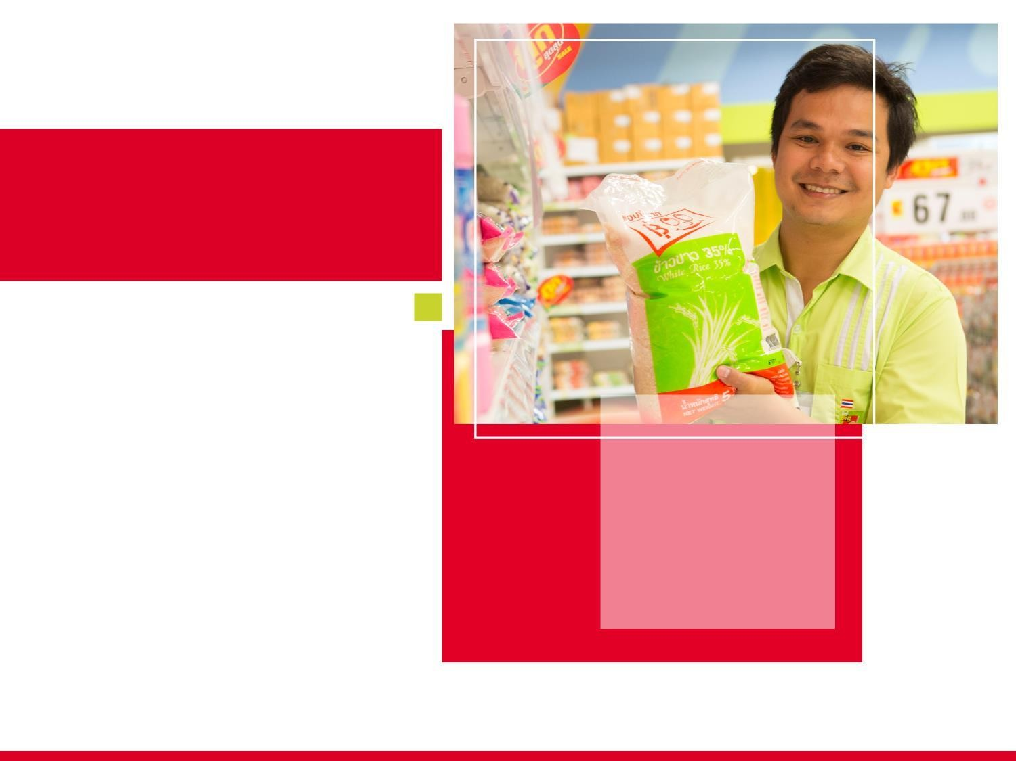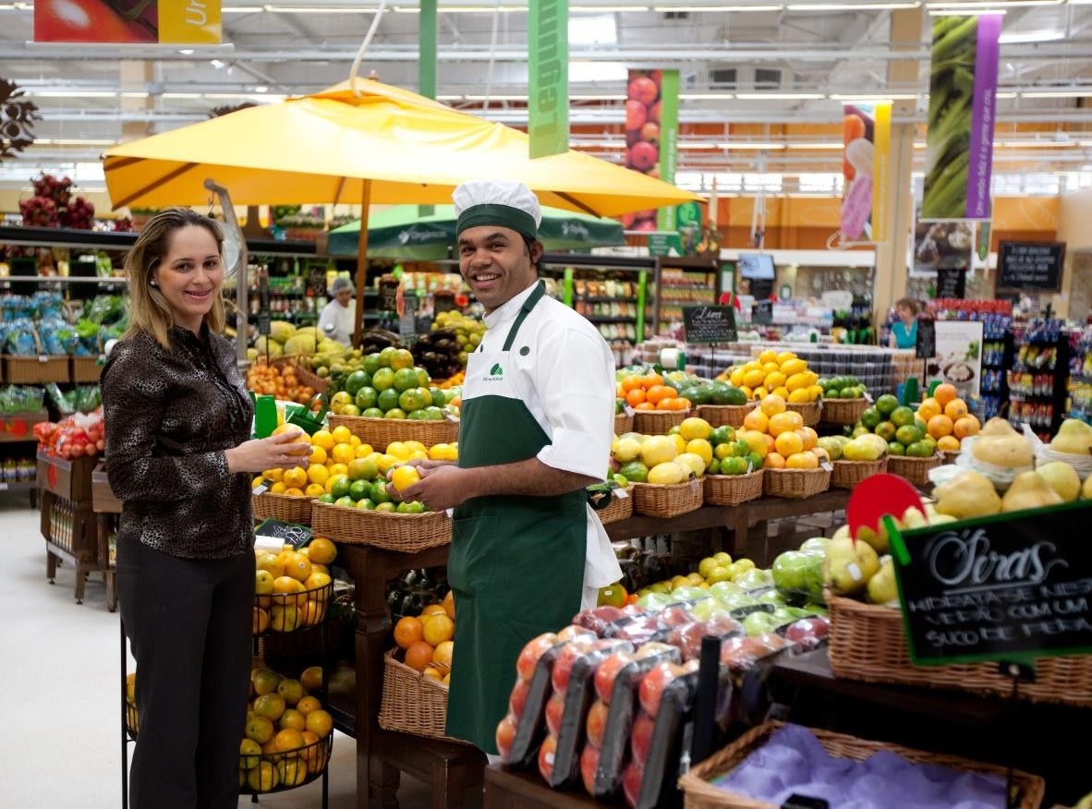

*Strictement confidentiel*

*Strictement confidentiel*

DISCLAIMER



* Cette présentation a été préparée par Casino, Guichard-Perrachon (“Casino” ou la “Société”) dans le cadre des discussions et des négociations entre la Société et certains de ses créanciers et autres parties prenantes concernant une potentielle restructuration de sa dette financière et des opérations connexes. Elle n’est pas destinée, et ne peut être utilisée, à d’autres fins.
* Cette présentation contient des déclarations prospectives. Ces déclarations prospectives peuvent être identifiées à l’aide de la terminologie prospective, notamment les termes « croire », « s’attendre à », « anticiper », « peut », « présumer », « planifier », « avoir l’intention de », « sera », « devrait », « estimation »,

« risque » et/ou, dans chaque cas, leur contraire, ou d’autres variantes ou terminologie comparable. Ces déclarations prospectives comprennent tout sujet qui ne porte pas sur des faits historiques et incluent des déclarations relatives aux intentions, aux convictions ou aux attentes actuelles de Casino, notamment en ce qui concerne les résultats d'exploitation, la situation financière, les liquidités, les perspectives, la croissance, les stratégies de Casino et les secteurs dans lesquels Casino opère, en ce compris les éléments principaux des plans présentés dans le présent document. Bien que Casino estime que les principaux éléments de son plan présentés dans cette présentation reposent sur des hypothèses raisonnables formulées à la date de la présente présentation concernant des événements futurs, ces déclarations sont soumises à de nombreux risques et incertitudes.

* De par leur nature, les déclarations prospectives, y compris les éléments principaux du plan, impliquent des risques et des incertitudes car elles concernent des événements et dépendent de circonstances susceptibles de survenir ou non à l'avenir. Ces risques comprennent notamment ceux développés ou identifiés dans les documents publics déposés par Casino auprès de l'Autorité des marchés financiers (AMF), y compris ceux énumérés dans la section « Facteurs de risque » du Document de Référence Universel déposé auprès de l'AMF le 4 avril 2023. Les utilisateurs sont avertis que les déclarations prospectives ne constituent pas des garanties de performances futures et que les résultats d'exploitation, la situation financière et les liquidités réels de Casino ou de l'une de ses sociétés affiliées, ainsi que l'évolution des secteurs dans lesquels elles opèrent, peuvent différer sensiblement de ceux indiqués ou suggérés dans les déclarations prospectives contenues dans cette présentation. En outre, même si les résultats d'exploitation, la situation financière et les liquidités de Casino ou de l'une de ses sociétés affiliées, ainsi que l'évolution des secteurs dans lesquels ils opèrent, sont conformes aux déclarations prospectives contenues dans cette présentation, ces résultats ou évolutions peuvent ne pas être représentatifs des résultats ou évolutions des périodes ultérieures. Les destinataires sont invités à ne pas accorder une confiance excessive à ces déclarations prévisionnelles. La Société n’assume aucune obligation de mettre à jour publiquement ou de réviser toute déclaration ou information prospective.
* Les lecteurs doivent mener leur propre étude et analyse de la Société et en seront seuls responsables. Cette présentation ne contient pas et ne constitue pas une offre, une offre d'achat ou une sollicitation d'une offre d'achat, de vente ou d’investissement dans une quelconque valeur mobilière dans une quelconque juridiction. Ni la Société, ni ses employés ou dirigeants, ne font de déclarations ou ne donnent de garanties, expresses ou implicites, quant à l’exactitude, la pertinence et l’exhaustivité du document ou de toute information ou déclaration prospective contenue dans ce document et la Société n’encourra aucune responsabilité au titre des informations contenues dans ce document ou de toute omission de ce dernier.

*Strictement confidentiel* 2

#### SOMMAIRE



**1**

**Introduction**

**2**

**Plan stratégique**

**3**

**Business plan**

**4**

**Current trading**

**5**

**Report des charges fiscales et sociales**

*Strictement confidentiel* 3



*Strictement confidentiel*



1. **INTRODUCTION**

#### INTRODUCTION



* + **La structure du capital**, héritée d'une période compliquée (Covid-19 et inflation), **n'est plus appropriée au regard de l’environnement économique de la société**
  + L'objectif de la conciliation est d’initier une période stable et financée pour que la société et ses

créanciers parviennent à un accord sur une **structure de capital pérenne pour l’activité**

* + La société a développé une vision stratégique pour redresser les secteurs d'activité les plus vulnérables et développer ses enseignes de proximité

*Strictement confidentiel* 5

#### PRINCIPAUX OBJECTIFS DE LA SOCIETE POUR LES DISCUSSIONS A



VENIR

**Renforcer la liquidité**

* **Apport d’au moins 900 M€ de *New Money* sous forme de fonds propres,** afin de fournir à la société les fonds nécessaires à la mise en œuvre de sa stratégie
* **Rééchelonnement de la dette résiduelle** afin de donner au Groupe une marge de manœuvre suffisante pour exécuter son plan en veillant à ce que le coût de la dette soit compatible avec les flux de trésorerie du Groupe

**Atteindre une structure de capital pérenne**

* **Réalisation du plan de cessions d'actifs** (cessions de magasins à ITM, actifs Latam, participation résiduelle dans Green Yellow, immobilier)
* **Conversion en capital d’au moins toutes les dettes non sécurisées** (EMTN, SUN et dettes hybrides) afin d'obtenir une **structure de capital pérenne**

*Strictement confidentiel* 6



*Strictement confidentiel*



### PLAN STRATÉGIQUE

#### LA STRATÉGIE



1 Le marché français de la distribution alimentaire a fait preuve d’une

■

**résilience remarquable et d’une croissance soutenue**

2 Une large partie du marché de la distribution alimentaire est très concurrentielle et génère de faibles marges, car : (i) le prix est le principal

■

**facteur de différenciation, et (ii) de nouveaux acteurs (les magasins discount)**

bousculent le modèle traditionnel

**Le Groupe se concentre sur des formats moins sensibles aux prix ainsi que sur des régions qui devraient surperformer le marché et bénéficier de marges plus élevées grâce à des facteurs macroéconomiques plus favorables** (densité de population, richesse, taille moyenne des ménages plus petite,

■

**3**

pratiques de consommation locale)

**4 La stratégie vise à positionner le Groupe comme un leader sur ces segments en s’appuyant sur des avantages uniques** (saturation des réseaux logistiques, marques fortes, etc.)**, à répondre aux spécificités de l’ensemble des clients de**

■

la distribution de proximité grâce à des enseignes diversifiées, et à renoncer



**progressivement à certains formats et régions**

 5 Cette stratégie s’appuie sur des alliances stratégiques de longue date assurant un avantage concurrentiel sur les prix d’approvisionnement

■

*Strictement confidentiel* 8

#### UN ACTEUR FORTEMENT DIFFÉRENCIÉ POUR UNE CROISSANCE

RENTABLE (1/2)

**Secteur alimentaire**

**Distribution de proximité**

*20 % du chiffre d’affaires1*

*Caractéristiques du*

*marché*

**HM/SM**

*33 % du chiffre d’affaires1*

**Zones urbaines**

**Zones rurales**

* 12 M de clients potentiels
* Un marché en croissance, porté par des facteurs macroéconomiques favorables
* Existence de barrières à l’entrée (implantation, logistique)
* Une clientèle moins attentive aux prix, privilégiant la commodité et la proximité
* 40 M de clients potentiels
* Un marché en croissance, principalement tiré par

l’augmentation du nombre de magasins

* Existence de barrières à l’entrée (implantation, logistique)
* Le marché du commerce de proximité en zone rurale recèle un important potentiel inexploité
* Faible niveau de concurrence
* Marché à croissance lente
* La compétitivité au niveau des prix est le principal facteur de différenciation pour les HM, rentabilité plus faible
* SM : l’emplacement est primordial, faible croissance mais bonne rentabilité

* Un réseau de référence dans la distribution de proximité grâce à un leadership inégalable à Paris ainsi que dans les villes stratégiques et les zones semi- rurales
* Un vaste réseau de magasins haut de gamme (9 000 €/m2) et une forte présence dans les zones urbaines
* Saturation des réseaux logistiques locaux (p. ex., réseau parisien sans équivalent)
* Seul grand acteur à couvrir les zones rurales
* Saturation des réseaux logistiques locaux
* Des HM et SM situés dans des zones à forte densité accueillant une clientèle plus aisée
* Leader dans les zones touristiques
* Des supermarchés en centre-ville et en zone rurale mettant l’accent sur un service à la clientèle de grande qualité
* Une exposition aux HM limitée aux zones prioritaires

**Note 1**. Hors carburant



*Positionnement de Casino*

*Strictement confidentiel* 9

#### UN ACTEUR FORTEMENT DIFFÉRENCIÉ POUR UNE CROISSANCE

RENTABLE (2/2)

**Secteur alimentaire**

**Activités non alimentaires**

**Monoprix**

*30 % du chiffre d’affaires1*

**Cdiscount**

*12 % du chiffre d’affaires1*

* Un positionnement premium unique et aucun concurrent réel
* Un modèle commercial ciblant des populations aisées qui ne sont pas attentives aux prix et cherchent des produits différenciants
* Rentabilité élevée
* L’étendue de l’assortiment est un facteur essentiel
* De même que la différenciation technologique
* Ainsi que la taille critique (logistique, etc.)
  + L’enseigne préférée des Parisiens (NPS de 72)



*Caractéristiques du marché*

*Positionnement de Casino*

* + Une présence inégalée à Paris
  + Un modèle adaptable et reproductible dans les

grandes villes

* + Un savoir-faire de niche sans équivalent (maison/textile)
  + Un leader en matière d’alimentation biologique (Naturalia)
  + Un acteur de premier plan dans le e-commerce alimentaire (part de marché 2 fois plus importante par rapport aux magasins physiques)

**Note 1**. Hors carburant.

*Strictement confidentiel* 10

* Le plus grand acteur indépendant du e- commerce en France
* Avantage du premier arrivé dans le secteur des marketplaces
* Une logistique différenciée pour les produits encombrants
* La solution de marketplace SaaS Octopia constitue un atout majeur

#### UN RÉSEAU UNIQUE DANS LES RÉGIONS STRATÉGIQUES DE

FRANCE

**Un acteur de premier plan**

**Une forte présence dans les régions attractives**

* **Env. 70 % du chiffre d’affaires du Groupe** proviennent des régions les plus stratégiques (IDF, PACA, R/A) alors que ces dernières ne représentent que **env. 38 % de la population française** (et **~ 49 % du PIB du pays)**
* **Un leadership incontesté** dans la région parisienne
* **Env. 15 %** du chiffre d’affaires du Groupe sont

réalisés dans des **zones touristiques**

* Leader sur le marché de la distribution de proximité en France, avec une part de marché s’élevant à env. 35 %1
* **Une présence limitée sur le segment des HM**

avec une part de marché d’env. 2 %2

**̶**  **+**

***Densité de magasins***

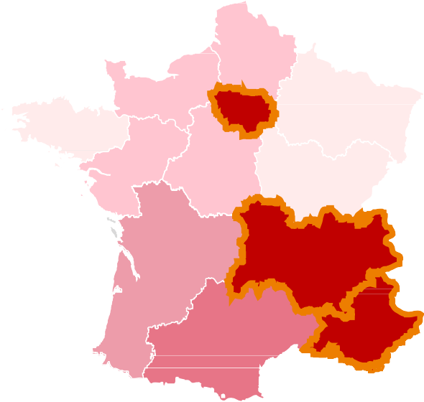

Des magasins situés dans les zones les plus densément peuplées (1,7 fois la moyenne nationale)...



✓

**et les plus riches (env. 70 % > 100 dont env. 15 % > 150)**

✓

**Note 1**. Estimation de la part de marché pro forma tenant compte de l’expansion de 2023. **Note 2**. D’après Kantar, à compter de mai 2023.

*Strictement confidentiel* 11

#### FOCUS SUR LA STRATÉGIE EN MATIÈRE DE RÉSEAU DE

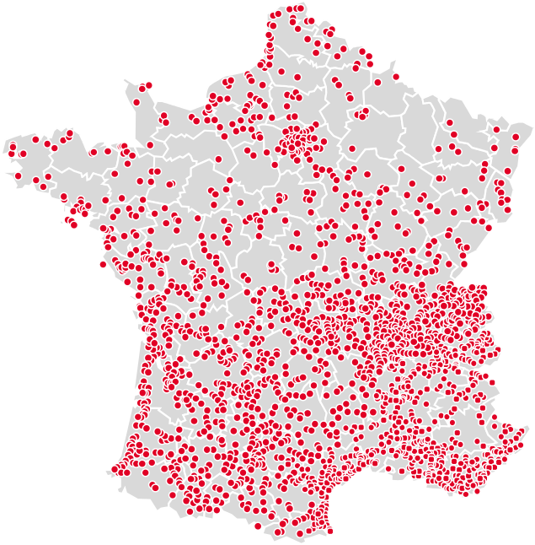

DISTRIBUTION DE PROXIMITÉ

**Réseau de distribution de proximité**

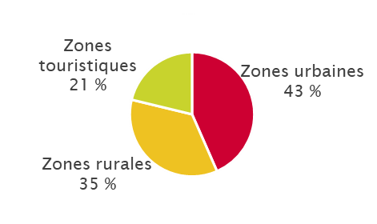*Répartition des magasins de proximité par type de zone*

**6 313 magasins formant un maillage de haute densité dans tout le pays**

■

✓

**Une offre adaptée aux spécificités locales grâce à un portefeuille de marques diversifié**

■

✓

|  |  |  |  |  |  |  |
| --- | --- | --- | --- | --- | --- | --- |
| **Chiffre d’affaires**  **moyen** | ***1,5 M€*** | ***1,2 M€*** | ***1,0 M€*** | ***0,5 M€*** | ***0,3 M€*** | ***0,1 M€*** |

*Strictement confidentiel* 12



#### PRIORITÉS STRATÉGIQUES



**1**

**Un leadership clair dans la distribution de proximité avec un fort potentiel de croissance inexploité**

**2**

**Réduction de l’exposition aux grands formats découlant de la rationalisation du portefeuille**

**3**

**Redressement commercial des HM/SM**

**4**

**Une stratégie inédite en matière de partenariats**

**5**

**Cdiscount : un leader du e-commerce non alimentaire**

*Strictement confidentiel* 13



#### UN LEADERSHIP CLAIR DANS LA DISTRIBUTION DE PROXIMITÉ

**1** AVEC UN FORT POTENTIEL DE CROISSANCE INEXPLOITÉ

**Proximité**

**Spécialisé dans l’alimentation biologique**

***L’enseigne préférée des Parisiens (NPS de 72)***

**Principales enseignes**

**Premium**

**Nombre de magasins**

**316**

**246**

**178**

**1 098**

**6 313**

**Volume d’affaires**

**3,8 Md€**

**0,4 Md€**

**0,4 Md€**

**1,7 Md€**

**2,3 Md€**

**Marge d’EBITDA**

**5 %**

**10 % 1**

**10 % 1**

**10 % 1**

**10 % 1**

***Un portefeuille diversifié de marques fortes permettant de répondre aux spécificités de tous les sous- marchés du segment de la distribution de proximité***

**Note 1**. EBITDA des franchises d’après les chiffres de 2022



**2022**

*Strictement confidentiel* 14

#### UN LEADERSHIP CLAIR DANS LA DISTRIBUTION DE PROXIMITÉ

**1** AVEC UN FORT POTENTIEL DE CROISSANCE INEXPLOITÉ

**Évolution du réseau (nbre de magasins)**

**Chiffre d’affaires (M€)**

225 241

350

**Proxi1**

2022 2023 2025

***Une forte ambition de croissance visant à saturer les marchés locaux***

**Note 1**. Y compris les magasins et autres formats de proximité

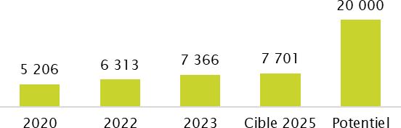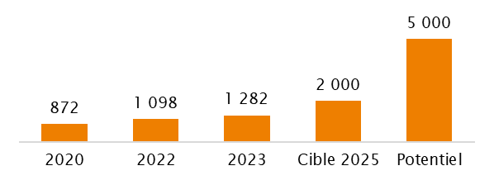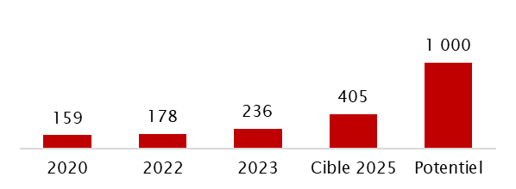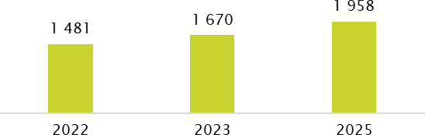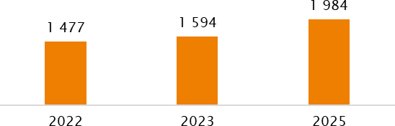

*Strictement confidentiel* 15

#### **1** ZOOM SUR MONOPRIX, UN FORMAT PREMIUM SANS ÉGAL (1/2)

**72**

**Une enseigne de grande renommée**

✓

Score NPS

# ✓

**Un positionnement haut de gamme à Paris et un modèle reproductible dans les grandes villes**

**Le leader à Paris**

**+ de 30 000**

✓

**références non alimentaires**

*« L’enseigne préférée des Parisiens »*

**env. 25 %**

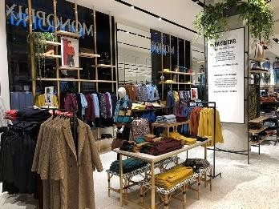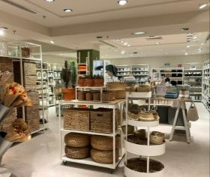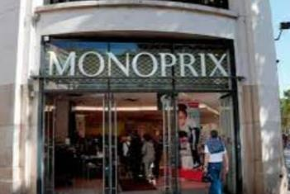

**Une offre de produits variée et un savoir-faire de niche dans les domaines de la maison et du textile sans équivalent** (croissance 5 % plus

rapide par rapport au marché)

✓

du chiffre d’affaires



##### 30 %

de la marge de Monoprix

*Strictement confidentiel* 16

**1** ZOOM SUR MONOPRIX, UN FORMAT PREMIUM SANS ÉGAL (2/2)

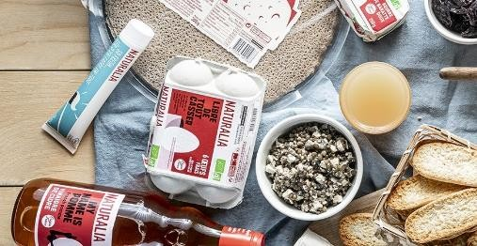

***Des marques propres***

**Un portefeuille de marques propres d’excellente réputation dans les segments alimentaire et non alimentaire**

# ✓

***Une présence internationale***

**Une marque forte ayant permis un développement à l’international**

# ✓

✓

**Leader à Paris sur le marché du bio**

**avec 83 magasins Naturalia**

# ✓

**Une offre de services innovants, comme les frais d’expédition offerts et la livraison rapide dans les zones urbaines, grâce à des partenariats avec des acteurs du numérique**

*Strictement confidentiel* 17

#### MONOPRIX : UNE STRATÉGIE DE DÉVELOPPEMENT AMBITIEUSE

**Stratégie de croissance en France et à l’international**

**Un leadership sans égal à Paris renforcé par des partenariats avec des acteurs du e-commerce**

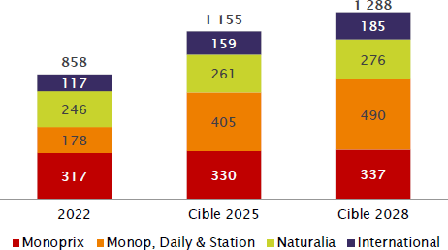

1

* La **croissance de Monoprix est tirée** par le marché français (+20 magasins) et l’**expansion à l’international sous forme de franchise**

(+68 magasins), et se concentre sur les zones à forte densité abritant une clientèle aisée

* Les autres moteurs de croissance sont **Naturalia et Monop’** (principalement les magasins franchisés)

**Note 1**. Dont un magasin Galeries Lafayette en franchise Monoprix

* **Leader à Paris**
* **Premier acteur du e-commerce alimentaire** (part de marché 2 fois plus importante par rapport aux magasins physiques)

|  |  |
| --- | --- |
| Ocado logo in transparent PNG and vectorized SVG formats | * Fourniture, via une société commune, de services logistiques à tous les distributeurs alimentaires à partir d’entrepôts équipés de la technologie Ocado * Intégration de la solution Ocado (systèmes de transport et d’entreposage) aux entrepôts appartenant à Casino |
|  | * Partenariat commercial permettant aux clients d’Amazon Prime de se faire livrer des produits alimentaires Monoprix dans plusieurs grandes villes * Un partenariat très avantageux pour les deux parties, Amazon mettant un pied dans le marché français de la distribution alimentaire, et Casino   bénéficiant d’une visibilité exceptionnelle |

*Strictement confidentiel* 18



#### RÉDUCTION DE L’EXPOSITION AUX GRANDS FORMATS

1. DÉCOULANT DE LA RATIONALISATION DU PORTEFEUILLE

**Poids des HM et évolution du discount**

*Contribution du chiffre d'affaires des HM et de Leader Price au chiffre d'affaires de France Retail*

**2017**

**2022**

**2025**

**2011**

Décision de réduire la taille

des HM

2013

Abandon du marché des

centres commerciaux1

2019

Cession de

17 HM

2020

Abandon du marché du discount avec la cession à Aldi de la majorité des magasins Leader Price

2022

Transformation des HM soit en supermarchés, soit en magasins Casino #Hyper

Frais

**2023-25**

Vente à ITM de 22 HM en 2023-

25

**Note 1**. Déconsolidation de Mercialys.

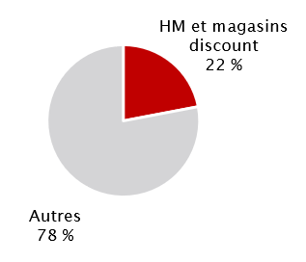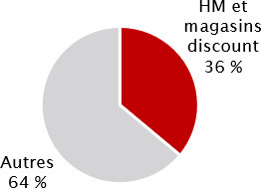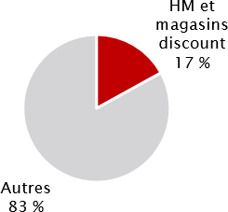

*Strictement confidentiel* 19

#### REDRESSEMENT COMMERCIAL DES HM/SM

###### BAISSE RÉCENTE DES VOLUMES ET DE LA PART DE MARCHÉ

**Évolution de la part de marché des HM/SM**

(en points de part de marché)

**Indices de prix**

0,2

0,0

(0,2)

(0,4)

(0,6)

(0,8)

(1,0)

**-0,5 pt**

**Volume**

**-0,6 pt**

140

90

**131**

**127**

**118**

**107**

W01 W02 W03 W04 W05 W06 W07 W08

Casino

(1,2)

P1 P2 P3 P4 P5 P6 P7 P8 P9 P10 P11 P12 P13 P1 P2 P3 P4

P5

Casino – y compris le programme d’abonnement Géant

Géant – y compris le programme d’abonnement



* + **Des prix plus élevés que ceux de la concurrence qui conduisent à une perte d’attractivité dans l’environnement macroéconomique actuel**
  + **La décision de répercuter sur les clients 100 % de l’augmentation des tarifs des fournisseurs n’a pas eu d’effet négatif jusqu’au T3 2022**



* + Mauvaise performance au T4 2022 et au T1 2023 en raison du positionnement tarifaire élevé
  + **La part de marché a diminué de 0,5 point en moyenne**

*Strictement confidentiel* 20

#### REDRESSEMENT COMMERCIAL DES HM/SM

###### **3** LE REDRESSEMENT S’AMORCE GRÂCE À UN FORT REPOSITIONNEMENT TARIFAIRE

**Impact direct sur la fréquentation**

***SM*** *: 109 au niveau national (98 en tenant compte du programme d’abonnement)*

***HM*** *: 107 au niveau national (96 en tenant compte du programme d’abonnement)*

**Repositionnement tarifaire (IRI)**

**SM : fréquentation en 2023 (par rapport à 2022)**

135

125

**131**

**127**

*Baisse des prix Stabilisation de l’indice des prix*

10,0 %

5,0 %

0,0 %

***Objectif :***

***115***

115

***Objectif :***

***110***

105

95

**118**

**114**

W08 W10 W13

Casino

Géant

**109**

**107**

**98**

**96**

W15 W16 W17 W20 W22

(5,0 %)

(10,0 %)

(15,0 %)

(20,0 %)

(25,0 %)

(30,0 %)

-W24 -W31 -W49 W17 W23

Casino (programme d’abonnement)

Géant (programme d’abonnement)

Trafic

Volumes



***Le repositionnement tarifaire a commencé à se refléter sur le trafic client et devrait se traduire progressivement par une augmentation des volumes et des revenus. Par rapport aux SM, il faudra davantage de temps et d’efforts publicitaires pour constater une amélioration au niveau des HM***

*Strictement confidentiel* 21

###### REDRESSEMENT COMMERCIAL DES HM/SM

1. RÉDUCTION DU SEGMENT HM VIA LA CESSION DE MAGASINS ET CONVERSION DE SM EN MAGASINS FRANCHISÉS PLUS HAUT DE GAMME

**Réduction de l’exposition grâce à l’opération ITM**

**Développement des franchises**

* + - **Cession de 22 HM Hyper Frais sur 61 magasins**

▶ Priorité aux magasins les moins rentables

▶ 39 HM restants dans le Groupe

* + - **Principalement situés dans des régions non stratégiques**

▶ Retrait de la Bretagne et des Hauts-de-France pour réorienter la présence du Groupe vers les zones stratégiques

*% de magasins franchisés (SM)*

* Les performances des magasins franchisés sont généralement 30 % supérieures à celles des magasins intégrés
* 10 % de magasins convertis au S2 2022 et 5 % au T1 2023

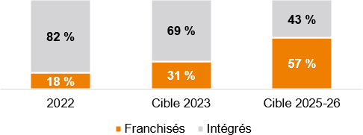

***Objectif de conversion : environ 100 magasins d’ici fin 2024***

*Strictement confidentiel* 22

#### UNE STRATÉGIE INÉDITE EN MATIÈRE DE PARTENARIATS (1/2)

**Partenariats industriels avec ITM**

**Prolongation de l’alliance AUXO**

**Marque propre**

**Agromousquetaires**

* + **Le partenariat entre Casino et Intermarché relatif à AUXO**

**représente aujourd’hui 24 %** du marché de la distribution alimentaire en France (12 Md€)

* + **Prolongation** des accords actuels pour une **durée de 2 ans**
* Accord de **mise en commun de la centrale d’achat de produits sous marque propre**
* **Renforcera l’exceptionnel portefeuille de marques propres de Casino**
* Accord de partenariat qui **permet à Casino de s’approvisionner en produits de boucherie et de la**

**mer auprès du GLM** en s’appuyant sur le savoir-faire reconnu d’Agromousquetaires

Le Club des Sommeliers Grandes Réserves

* + Un partenariat articulé autour de

1. **piliers**

**1**▪ **Achats alimentaires**

**2**▪ **Achats non alimentaires 3**▪ **Services à l’international 4**▪ **Coopération digitale**

* + Filiale de GLM dédiée à la production alimentaire
    - 4,2 Md€ de chiffre d’affaires en 2021, dont 80 % pour le groupe GLM



|  |
| --- |
| **PREMIUM Recettes de Monoprix Gourmet : les meilleures recettes de Monoprix Gourmet** |
| **MARQUES DE BASE** |
| **BIO** |
| **DISCOUNT Leader Price — Wikipédia** |
| **NON ALIMENTAIR E** |

* + - Leader Price — Wikipédia59 unités de production et 20 centres logistiques
    - 15 000 agriculteurs partenaires
    - Produits de la mer provenant de la Scapêche, 1er armateur français de pêche



***Un partenariat industriel unique permettant au Groupe de bénéficier de conditions d’achat attractives malgré sa taille***

*Strictement confidentiel* 23

#### UNE STRATÉGIE INÉDITE EN MATIÈRE DE PARTENARIATS (2/2)

**Des partenaires de premier plan pour des solutions technologiques innovantes**

**Infinity Advertising**

**Des solutions modulaires pour faire face à l’essor de la vente en ligne**

**Un partenariat pionnier dans le e-commerce alimentaire en France**

* **Société commune visant à commercialiser une offre de**

***retail media*** auprès des marques alimentaires et de leurs agences en France

* S’appuie sur des technologies développées par relevanC
* Depuis 2017 : **solution de distribution alimentaire en ligne de bout en bout**
* Depuis 2022 : renforcement du partenariat via la création d’une société commune fournissant des services logistiques à tous les distributeurs alimentaires à partir d’entrepôts équipés de la technologie Ocado
* Partenariat commercial permettant aux clients d’Amazon Prime de se faire livrer des produits alimentaires Monoprix dans plusieurs grandes villes
* **Extension du partenariat à des villes plus petites** à travers la proposition depuis 2021 d’un service de click and collect dans les enseignes Monoprix et Casino
  + 17 M d’adhérents aux programmes de

fidélité

* + 41,5 % des utilisateurs des services de drive
* Entrepôts automatisés (CFC) : intégration des solutions Ocado (systèmes de transport et d’entreposage) aux entrepôts appartenant à Casino
* Ocado se charge également de la gestion du *front office* et du *middle office* des solutions technologiques (p. ex., le site web Monoprix Plus)
  + Une alliance gagnant-gagnant
    - Amazon pénètre le marché français de la distribution alimentaire
    - Casino bénéficie d’une visibilité exceptionnelle



***Une stratégie omnicanale efficace reposant sur des partenariats exclusifs pour maintenir le leadership sur des solutions innovantes***

*Strictement confidentiel* 24

#### CDISCOUNT : UN LEADER DU E-COMMERCE NON ALIMENTAIRE

*Parts de marché du commerce en ligne en France1*

**Le 2e acteur du e-commerce en France**

21,8 %

✓

**Leader établi du e-commerce grâce une marque française forte touchant un large public**

5,8 %

✓

3,5 % 2,4 % 1,9 % 1,6 % 1,4 % 1,3 % 1,2 %

Une marketplace de taille portée par des atouts différenciants (technologie, logistique, marketing digital)

**Plateforme synergique offrant des solutions de marketplace B2B aux distributeurs et aux acteurs du e-commerce via Octopia**

**Quote-part de la marketplace dans le total du volume d’affaires (en %)**

✓

**EBITDA en croissance et *free cash flow* positif**

✓

**Note 1**. Kantar division Worldpanel – Panel e-Kommerce « hors grandes surfaces alimentaires », S1 2022

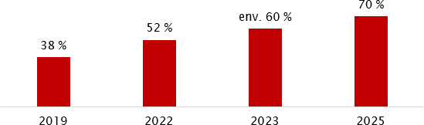

**de**

**3,5 Mds volume**

**d’affaires**

**8,4 M**

**de clients actifs**

**82 M**

**de références**

**15 000**

**marchands**

**1 Md**

**de demandes par an**

*Strictement confidentiel* 25

#### UNE DIRECTION DOTÉE DE SOLIDES COMPÉTENCES À L’APPUI DE

LA STRATÉGIE

1. Des managers opérationnels chevronnés pour chaque enseigne

**Magali Daubinet-**

**Salen**

Enseignes Casino *16 ans d’expérience dans*

*la distribution*

**Vincent Doumerc** Franprix *29 ans*

*d’expérience dans la distribution*

**Guillaume Sénéclauze** Monoprix *25 ans*

*d’expérience dans la distribution*

**Thomas Métivier** Cdiscount *6 ans*

*d’expérience dans le*

*e-commerce*

1. Une combinaison unique de profils de cadres disposant de l’un des atouts suivants

**Une formation de haut niveau**

**Une solide expérience dans la distribution**

* Parmi les près de 100 plus hauts dirigeants du Groupe :

▶ 48 sont issus de grandes écoles de commerce (HEC, ESSEC, ESCP)

▶ 24 sont issus de grandes écoles d’ingénieurs (Polytechnique, ENS, Mines, Centrale, etc.)

▶ 35 sont titulaires d’un doctorat

* Les membres du Comité exécutif à la tête d’une *Business unit* possèdent en moyenne 24 ans d’expérience dans le secteur de la distribution



***Une équipe de direction experte combinant des profils académiques de haut niveau et des spécialistes de la distribution***

*Strictement confidentiel* 26



#### CONCLUSION



* + **Le Groupe a acquis des atouts stratégiques et des positions très solides sur le marché qui alimenteront la croissance et la rentabilité à l’avenir, à savoir :**

▶ une solide expérience dans le développement d’enseignes à succès qui a permis la mise en place de réseaux de magasins sans équivalent dans des régions stratégiques, en particulier à Paris où le Groupe est un leader

▶ un leadership incontesté dans le format de proximité, avec l’ambition de continuer à étendre la présence du Groupe

▶ un format premium unique avec Monoprix, qui vise à renforcer sa position de leader à Paris et à développer son réseau dans d’autres régions

▶ l’e-commerce

▶ des partenariats solides, (i) d’une part avec ITM afin de compenser la taille du Groupe pour obtenir de meilleures conditions d’achats face aux grands acteurs du marché français, et (ii) d’autre part avec Amazon et Ocado pour développer les services de livraison à domicile

* + **Les HM/SM, qui sont moins différenciés, se trouvent dans une situation plus difficile (comme pour les**

**autres acteurs du secteur)**

▶ Le Groupe s’est progressivement retiré de ce segment de prix

▶ Ce segment représente aujourd’hui une part plus faible de l’activité du Groupe (< 40 HM) par rapport à la plupart de ses concurrents

▶ Le redressement est déjà bien engagé et met l’accent sur les SM haut de gamme ainsi que les zones plus riches (zones à fort potentiel de rentabilité abritant une population aisée)

* + **Cependant, le Groupe a souffert de sa stratégie tarifaire au début de la crise de l’inflation, ce qui a**

**lourdement pesé sur ses performances**

* + **Le Groupe a lancé un plan d’action qui permettra de rétablir progressivement le trafic, les volumes de ventes, les revenus et, à terme, la rentabilité**



* + **Une fois la situation commerciale rétablie, le Groupe :**

▶ aura réduit le nombre de HM/SM pour concentrer la présence de ce format dans les régions rentables

▶ sera un leader dans les formats premium et de proximité dans les régions françaises clés et aura acquis un positionnement unique dans le e-commerce non alimentaire

*Strictement confidentiel* 27

*Strictement confidentiel*



1. **BUSINESS PLAN**

**EBITDA1**

**FCF avant intérêts**

Remarque : Chiffres excluant la cession à ITM.



HYPOTHÈSES CLÉS SOUTENANT LA TRAJECTOIRE FINANCIÈRE

**365 M€**

**1 026 M€**

* **Toutes les enseignes poursuivent leur plan d’expansion**
* **Toutes les enseignes génèrent un EBITDA positif**

**D’ici**

**2028**

**212 M€**

**803 M€**

**2025**

**1 072 M€**

*(y compris 1,0 Md€ de*

*cessions d’actifs3)*

**656 M€**

* **Recentrage du portefeuille sur les enseignes les plus rentables et les domaines**

**clés**

* **Hypermarchés et supermarchés : repositionnement et retour à la croissance**

▶ Finalisation de la cession de magasins non stratégiques à ITM, permettant de réduire le risque sur le segment HM/SM (exposition à la guerre des prix réduite)

* **Monoprix/Franprix et Proximité : poursuite du plan d’expansion** avec l’ouverture de nouveaux magasins

**2024**

**(287) M€**

*(y compris 1,0 Md€ de*

*cessions d’actifs2)*

**439 M€**

* **Hypermarchés et supermarchés : repositionnement en cours**

▶ Ajustement du niveau des prix et accélération du plan de franchise

▶ Cession d’une première série de magasins non stratégiques à ITM

* **Monoprix/Franprix et Proximité : plan d’expansion en cours** avec l’ouverture de multiples nouveaux magasins
* **Impacts non récurrents sur le fonds de roulement (**perte de certains financements de fonds de roulement et raccourcissement des délais de paiement de certains fournisseurs)

**2023**

**Note 1.** Sauf indication contraire, l'EBITDA dans ce document est l'EBITDA après loyers payés

**Note 2.** En 2023, les cessions d’actifs concernent principalement Assaí et une partie de l’investissement dans Exito

**Note 3.** En 2024, les cessions d’actifs concernent principalement des cessions immobilières, Exito, l’investissement résiduel dans GreenYellow et GPA

*Strictement confidentiel* 29

ZOOM SUR 2023 (1/4)

LA GÉNÉRATION DE TRÉSORERIE IMPACTÉE PAR D’IMPORTANTS ÉLÉMENTS NON RÉCURRENTS

**En M€**

**Éléments non récurrents**

**(1 053) M€**

*(1)*

**EBITDA 2023**

**439 M€**

**Éléments du FCF hors EBITDA, hors éléments ponctuels**

**(517) M€**

Remarque : Chiffres excluant la cession à ITM

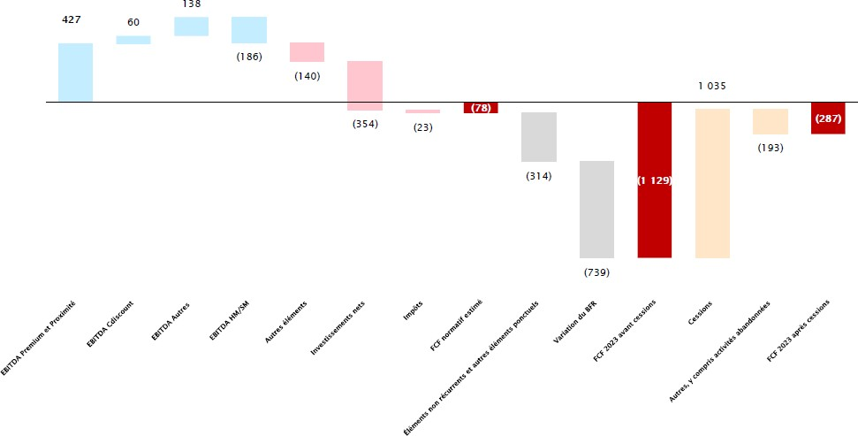

**Note 1.** En 2023, les cessions d’actifs concernent principalement Assaí et une partie de l’investissement dans Exito

*Strictement confidentiel* 30

###### ZOOM SUR 2023 (2/4)



LANCEMENT D’UN SOLIDE PLAN D’ÉCONOMIES ET DE CESSION D’ACTIFS

|  |  |  |  |  |
| --- | --- | --- | --- | --- |
|  |  |  |  |  |
| En M€ | **Magasins** | **Logistique** | **Siège** | **Total** |
| Coûts totaux | 153 | 75 | 135 | **362** |
| *Var. de la base des coûts 2022* | *-5,2 %* | *-7,0 %* | *-14,1 %* | ***-7,8 %*** |

* **Plan d’économies de 267 M€ au niveau des *Business units***

**Plan**

**d’économies et d’efficience de 362 M€**

* **Plan de synergies structurelles de 45 M€ entre les 3 sièges (objectif de 100 M€ en année pleine)**
* **Plan de réduction des coûts de 50 M€ supplémentaires au niveau de Cdiscount**

**Cessions d’actifs déjà annoncées ou réalisées**

* **Cession d’une participation de 18,8 % dans Assaí au T1 2023 pour un montant d’environ 571 M€ après impôts, impact du change et frais (723 M€ avant) et du solde de la participation du Groupe en juin 2023 pour un montant d’environ 326 M€ après impôts, impact du change et frais (404 M€ avant)**
* **Cession de magasins à ITM en 2023** (pages 41 et 42)
* Une liste « ferme » pour un montant représentant 1,15 Md€ TTC de chiffre d’affaires et 133 magasins à céder dans les 3 ans

▶ Une liste complémentaire optionnelle exerçable à la discrétion de Casino, représentant environ 500 M€ TTC de chiffre d’affaires pour 61 magasins

**Cessions d’actifs supplémentaires à mettre en œuvre**

* **Autres actifs non stratégiques** (200 M€ inclus en 2023)

▶ Actifs restants en Latam (GPA/Exito)

▶ Participation résiduelle dans GreenYellow

▶ Patrimoine immobilier

*Strictement confidentiel* 31



###### ZOOM SUR 2023 (3/4)

FONDS DE ROULEMENT PRÉVISIONNEL AU 31/12/2023

**À fin décembre 2023, le BFR devrait s’établir à (1 539) M€, dont (996) M€ de financement de fonds de roulement. Ceci reflète une variation du BFR de +739 M€ due à :**

|  |  |  |  |  |  |
| --- | --- | --- | --- | --- | --- |
| **En M€ Déc. 22 Déc. 23** | | |  | **Var.** |  |
| Créances | 953 | 994 |  | 41 | ■ |
| Dettes | (2 306) | (2 060) |  | 246 |  |
| Stocks | 1 563 | 1 357 |  | (206) |  |
| **Fonds de roulement opérationnel** | **210** | **290** |  | **81** |  |
| Fonds de roulement non opérationnel | (689) | (677) |  | 12 |  |

▶ Une variation de dette de 246 M€ en raison de la baisse des achats liée au plan de baisse des stocks de 2023

▶ Une baisse des niveaux de stocks de (206) M€ suite aux actions de déstockage mises en œuvre pour réduire les achats

|  |  |  |  |  |  |  |
| --- | --- | --- | --- | --- | --- | --- |
| **BFR hors financement** | **(479)** | **(387)** |  | **92** |  | |
| **Financement du fonds de roulement** | **(1 617)** | **(996)** |  | **621** |
|  |  |  |  |  |
| **BFR** | **(2 096)** | **(1 383)** |  | **714** |  | ▶ |
| Holdings | (84) | (59) |  | 25 |  |  |
| IGC | (98) | (98) |  | - |  |  |
| **BFR y c. financement** | **(2 278) (1 539)** | |  | **739** |  |  |

Une réduction du financement du fonds de roulement, principalement liée à la réduction du financement des fournisseurs en fin d’année et de l’affacturage (dont perte de 175 M€

d’affacturage inversé)

Remarque : Chiffres excluant la cession à ITM



*Strictement confidentiel* 32

###### ZOOM SUR 2023 (4/4)

DETTE NETTE PRÉVISIONNELLE AU 31/12/2023

**En M € Déc. 22 Déc. 23**

**Var.**

1

|  |
| --- |
| 1 071 |
| -110 |
| **742** |

|  |  |  |  |  |
| --- | --- | --- | --- | --- |
| EM TN / HYB | 2 287 | 2 168 |  | -119 |
| Obligations Quatrim | 653 | 553 |  | -100 |
| Term Loan B | 1 425 | 1 425 |  | - |
| Casino Finance RCF | 50 | 1 121 |  |  |
| Autres | 511 | 401 |  |  |
| **Dette totale 4 926 5 668** | | |  |  |
| Trésorerie et équivalents d | (420) | (364) | 56 | |

2

3

**798**

**4 506**

**Dette financière nette**

**5 305**

*La dette nette pro forma à fin décembre 2023 incluant l’impact des transactions avec ITM (page 42) serait d’env. 4 865 m€.*

Remarque : Chiffres excluant la cession à ITM



1

**Tirage illustratif du RCF pour financer la génération de trésorerie négative de 2023**

2

**L’évolution des Autres dettes s’explique principalement par les**

**remboursements de dettes (PGE et découverts Cdiscount)**

3

**L’augmentation de 798 M€ de la dette nette est principalement due à la variation du FCF, partiellement compensée par les cessions d’actifs. Aucune hypothèse n’a été formulée concernant les leviers de liquidité identifiés pendant la période de conciliation**

*Strictement confidentiel* 33

DISTRIBUTION CASINO FRANCE (DCF) (1/2)

ÉVOLUTION DU NOMBRE DE MAGASINS

|  |  |  |  |  |  |  |
| --- | --- | --- | --- | --- | --- | --- |
| **En M €** | **2022A** | **2023P** | **2024P** | **2025P** | // | **2028P** |
|  |  |  |  |  |  |  |
|  |  |  |  |  |  |  |
| **Nombre de magasins Hypermarchés** | **77** | **77** | **77** | **77** |  | **77** |
| dont en propriété | 61 | 61 | 61 | 61 |  | 61 |
| dont Codim | 4 | 4 | 4 | 4 |  | 4 |
| dont affiliés et franchisés | 12 | 12 | 12 | 12 |  | 12 |
|  |  |  |  |  |  |  |
| **Nombre de magasins Supermarchés** | **475** | **505** | **515** | **525** |  | **530** |
| dont en propriété | 378 | 262 | 262 | 262 |  | 262 |
| dont Codim | 9 | 9 | 9 | 9 |  | 9 |
| dont affiliés et franchisés | 88 | 234 | 244 | 254 |  | 259 |
|  |  |  |  |  |  |  |
| **Nombre de magasins Proximité** | **6 313** | **6 801** | **7 201** | **7 701** |  | **8 001** |
| dont en propriété | 609 | 609 | 609 | 609 |  | 609 |
| dont affiliés et franchisés | 5 704 | 6 192 | 6 592 | 7 092 |  | 7 392 |
|  |  |  |  |  |  |  |
| **Nombre total de magasins DCF** | **6 865** | **7 383** | **7 793** | **8 303** |  | **8 608** |
| dont en propriété | 1 048 | 932 | 932 | 932 |  | 932 |
| dont Codim | 13 | 13 | 13 | 13 |  | 13 |
| dont affiliés et franchisés | 5 804 | 6 438 | 6 848 | 7 358 |  | 7 663 |

Remarque : Chiffres excluant la cession à ITM.

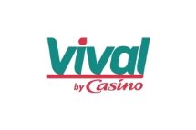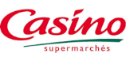

*Strictement confidentiel* 34

DISTRIBUTION CASINO FRANCE (DCF) (2/2)

INDICATEURS CLÉS DE NATURE FINANCIÈRE

|  |  |  |  |  |  |  |
| --- | --- | --- | --- | --- | --- | --- |
| **En M €** | **2022A** | **2023P** | **2024P** | **2025P** | // | **2028P** |
| Chiffre d’affaires HT Hypermarchés | 3 037 | 2 539 | 2 687 | 2 858 | 2 993 | |
| Chiffre d’affaires HT Supermarchés | 3 398 | 3 226 | 3 524 | 3 556 | 3 792 | |
| Chiffre d’affaires HT Proximité | 1 495 | 1 670 | 1 805 | 1 958 | 2 087 | |
| **Chiffre d’affaires HT DCF** | **7 930** | **7 435** | **8 016** | **8 372** | **8 871** | |
| M arge de distribution Hypermarchés | 681 | 524 | 565 | 600 | 627 | |
| M arge de distribution Supermarchés | 892 | 742 | 736 | 740 | 784 | |
| M arge de distribution Proximité | 275 | 285 | 300 | 319 | 333 | |
| **M arge de distribution DCF** | **1 848** | **1 551** | **1 602** | **1 659** | **1 744** | |
| EBITDA Hypermarchés/Supermarchés | 121 | (186) | (23) | 43 | 94 | |
| EBITDA Proximité | 63 | 65 | 73 | 79 | 85 | |
| **EBITDA DCF après loyers** | **184** | **(121)** | **50** | **122** | **178** | |
| *Marge (%)* | *2,3 %* | *-1,6 %* | *0,6 %* | *1,5 %* | *2,0 %* | |
| Éléments non récurrents et autres éléments | (204) | (195) | (111) | (81) | (70) | |
| **Flux de trésorerie d'exploitation après loyers** | **(20)** | **(316)** | **(61)** | **41** | **108** | |
| Variation du BFR | (202) | (285) | 162 | 49 | 3 | |
| CVAE/CIT | (11) | (7) | (4) | (4) | (4) | |
| Investissements nets | (115) | (128) | (169) | (173) | (181) | |
| **Free cash flow (FCF)** | **(348)** | **(735)** | **(72)** | **(87)** | **(73)** | |

Remarque : Chiffres excluant la cession à ITM



* **Plan de redressement HM/SM basé sur les baisses des prix, le développement des franchisés SM et le recentrage sur les régions stratégiques de** Casino (Île-de-France, Rhône-Alpes, Provence-Alpes-Côte d’Azur)
* **Accélération de la réduction de l’exposition aux HM (la cession à ITM n’est pas encore reflétée dans les chiffres ci-**

**dessus)**

* **Expansion du nombre de magasins franchisés dans le parc Proximité avec effet relutif sur la rentabilité de DCF**

▶ En 2023, la performance de l’EBITDA est affectée par l’effet non récurrent des coûts énergétiques sur les magasins intégrés résiduels. La *Business unit* devrait finaliser la transition vers un modèle 100 % franchisé d’ici 2025

*Strictement confidentiel* 35

MONOPRIX

INDICATEURS CLÉS DE NATURE FINANCIÈRE

|  |  |  |  |  |  |  |
| --- | --- | --- | --- | --- | --- | --- |
| **En M €** | **2022A** | **2023P** | **2024P** | **2025P** | // | **2028P** |
|  |  |  |  |  |  |  |
| Chiffre d’affaires HT | 4 393 | 4 467 | 4 751 | 5 000 |  | 5 437 |
| Marge de distribution | 1 429 | 1 472 | 1 547 | 1 611 |  | 1 715 |
| **EBITDA après loyers** | **226** | **241** | **250** | **260** |  | **315** |
| *Marge (%)* | *5,1 %* | *5,4 %* | *5,3 %* | *5,2 %* |  | *5,8 %* |
| Éléments non récurrents et autres éléments | (87) | (79) | (65) | (41) |  | (25) |
| **Flux de trésorerie d'exploitation après loyers** | **139** | **162** | **185** | **219** |  | **290** |
| Variation du BFR | (94) | (125) | 56 | 13 |  | 4 |
| CVAE/CIT | (10) | (6) | (3) | (3) |  | (3) |
| Investissements nets | (84) | (90) | (99) | (117) |  | (150) |
| **Free cash flow (FCF)** | **(49)** | **(59)** | **139** | **112** |  | **141** |
|  |  |  |  |  |  |  |
| **Nombre de magasins** | **858** | **954** | **1 035** | **1 109** |  | **1 252** |
| dont en propriété | 538 | 538 | 538 | 538 |  | 538 |
| dont affiliés et franchisés | 320 | 416 | 497 | 571 |  | 714 |

* **Marge élevée et pérenne grâce à la croissance des ventes portée par les plans d’expansion et**

**d’efficience**

* **En 2023, la croissance devrait être conforme aux prévisions, grâce au développement des activités de Monoprix City et Monop'**

Remarque : Chiffres excluant la cession à ITM



*Strictement confidentiel* 36

FRANPRIX

INDICATEURS CLÉS DE NATURE FINANCIÈRE

|  |  |  |  |  |  |  |
| --- | --- | --- | --- | --- | --- | --- |
| **En M €** | **2022A** | **2023P** | **2024P** | **2025P** | // | **2028P** |
|  |  |  |  |  |  |  |
| Chiffre d’affaires HT | 1 477 | 1 594 | 1 813 | 1 984 |  | 2 273 |
| Marge de distribution | 422 | 437 | 468 | 484 |  | 518 |
| **EBITDA après loyers** | **101** | **121** | **135** | **147** |  | **177** |
| *Marge (%)* | *6,8 %* | *7,6 %* | *7,5 %* | *7,4 %* |  | *7,8 %* |
| Éléments non récurrents et autres éléments | (30) | (22) | (20) | (15) |  | (15) |
| **Flux de trésorerie d'exploitation après loyers** | **71** | **99** | **115** | **132** |  | **162** |
| Variation du BFR | (28) | (93) | (11) | (2) |  | (1) |
| CVAE/CIT | (4) | (3) | (1) | (1) |  | (1) |
| Investissements nets | (46) | (48) | (55) | (60) |  | (60) |
| **Free cash flow (FCF)** | **(7)** | **(46)** | **48** | **69** |  | **100** |
|  |  |  |  |  |  |  |
| **Nombre de magasins** | **1 098** | **1 282** | **1 472** | **1 662** |  | **1 872** |
| dont en propriété | 190 | 186 | 186 | 186 |  | 186 |
| dont affiliés et franchisés consolidé | 133 | 103 | 103 | 103 |  | 103 |
| dont affiliés et franchisés | 775 | 993 | 1 183 | 1 373 |  | 1 583 |

* **Rentabilité accrue permettant de retrouver les marges historiques, grâce à la croissance des ventes (expansion)**
* **L’expansion de la franchise a un effet positif sur la rentabilité**

Remarque : Chiffres excluant la cession à ITM



*Strictement confidentiel* 37

CDISCOUNT

INDICATEURS CLÉS DE NATURE FINANCIÈRE

|  |  |  |  |  |  |  |
| --- | --- | --- | --- | --- | --- | --- |
| **En M€ - données figurant dans les comptes consolidés de Casino** | **2022A** | **2023P** | **2024P** | **2025P** | // | **2028P** |
|  |  |  |  |  |  |  |
|  |  |  |  |  |  |  |
| **GMV (volume d’affaires)** | **2 761** | **2 464** | **2 419** | **2 452** |  | **2 738** |
| **Part de la marketplace** | **51,5%** | **60,8%** | **65,4%** | **68,6%** |  | **74,0%** |
| Chiffre d’affaires HT | 1 699 | 1 360 | 1 350 | 1 340 |  | 1 446 |
| Marge commerciale | 394 | 392 | 415 | 450 |  | 592 |
| **EBITDA après loyers** | **17** | **60** | **81** | **110** |  | **190** |
| *Marge (%)* | *1,0%* | *4,4%* | *6,0%* | *8,2%* |  | *13,1%* |
| Éléments non récurrents et autres éléments | (5) | (25) | (8) | (3) |  | (3) |
| **Flux de trésorerie d'exploitation après loyers** | **13** | **35** | **73** | **107** |  | **187** |
| Variation du BFR | (8) | (104) | 31 | 6 |  | 11 |
| CVAE/CIT | (2) | (3) | (4) | (3) |  | (3) |
| Inv estissements nets | (73) | (56) | (63) | (64) |  | (70) |
| *dont Octopia* | *(23)* | *(16)* | *(20)* | *(20)* |  | *(23)* |
| **Free cash flow (FCF)** | **(70)** | **(128)** | **36** | **47** |  | **126** |
|  |  |  |  |  |  |  |
| **Coûts de CB4X non inclus dans le FCF** | (48) | (26) | (24) | (24) |  | (27) |

* **Lancement du plan de transformation au début de l’année 2022** avec :

▶ Accélération de la croissance des revenus digitaux et provenant de la marketplace

▶ Priorité d’action sur les principaux moteurs de croissance de Cdiscount (notamment le marketing digital, le développement B2B, etc.)

* **Plan d’économies et plan de baisse des stocks :**

▶ Recalibrage de la structure des coûts, permettant à Cdiscount de se concentrer sur sa transformation vers un modèle rentable reposant sur le développement des activités de marketplace, de services d’Advertising et de B2B

▶ Baisse des stocks liée à la transition vers un modèle de marketplace

* **EBITDA et cash-flows positifs**

▶ Croissance des revenus de la marketplace

▶ Baisse des coûts de structure

▶ Baisse des stocks

Remarque : Chiffres excluant la cession à ITM



Chiffres selon les méthodes comptables de Casino et figurant dans les comptes consolidés de Casino

*Strictement confidentiel* 38

AUTRES ACTIVITÉS

INDICATEURS CLÉS DE NATURE FINANCIÈRE

|  |  |  |  |  |  |  |
| --- | --- | --- | --- | --- | --- | --- |
| **En M€** | **2022A** | **2023P** | **2024P** | **2025P** | // | **2028P** |
|  |  |  |  |  |  |  |
| AMC | 51 | 87 | 79 | 99 |  | 99 |
| IGC et autres actifs immobiliers | 73 | 27 | 29 | 31 |  | 31 |
| Holdings et autres | 27 | 24 | 32 | 34 |  | 35 |
| **EBITDA Autres activités** | **150** | **138** | **140** | **164** |  | **166** |

* **AMC (structure chargée de la négociation des prix avec les fournisseurs) : Cette ligne enregistre les gains sur les achats qui seront à terme attribués aux filiales de distribution**

|  |  |  |  |  |  |  |  |
| --- | --- | --- | --- | --- | --- | --- | --- |
| **En M€** |  | **2022A** | **2023P** | **2024P** | **2025P** | // | **2028P** |
|  |  |  |  |  |  |  |  |
|  | HM/SM | 24 | 31 | 26 | 30 |  | 29 |
|  | Proximité | 5 | 12 | 11 | 15 |  | 15 |
| DCF | | 29 | 43 | 37 | 45 | 44 | |
| Monoprix | | 15 | 32 | 30 | 38 | 39 | |
| Franprix | | 7 | 12 | 12 | 15 | 16 | |
| **Total EBITDA AMC** | | **51** | **87** | **79** | **99** | **99** | |

* **L’Immobilière du Groupe Casino (IGC) perçoit des loyers internes sur les biens loués à DCF**
* **Accélération de la croissance des revenus digitaux et provenant de la marketplace**
* **Priorité d’action sur les principaux moteurs de croissance de Cdiscount** (notamment le marketing digital, le développement B2B, etc.)
* **Autres :** principalement d’autres activités retail (internationales, sous franchise et digitales (relevanC))

Remarque : Chiffres excluant la cession à ITM



Les gains sur les achats d’AMC au titre de 2022 ont été alloués au moment de la communication au marché

*Strictement confidentiel* 39

PÉRIMÈTRE FRANÇAIS CONSOLIDÉ INCLUANT CDISCOUNT

INDICATEURS CLÉS DE NATURE FINANCIÈRE

éléments

|  |  |  |  |  |  |  |
| --- | --- | --- | --- | --- | --- | --- |
| **En M€** | **2022A** | **2023P** | **2024P** | **2025P** | // | **2028P** |
|  |  |  |  |  |  |  |
| **Chiffre d’affaires HT** | **15 825** | **15 674** | **16 936** | **17 792** |  | **19 173** |
| **M arge de distribution** | **3 863** | **3 671** | **3 828** | **3 986** |  | **4 341** |
| **EBITDA après loyers** | **686** | **439** | **656** | **803** |  | **1 026** |
| *Marge (%)* | *4,3 %* | *2,8 %* | *3,9 %* | *4,5 %* |  | *5,4 %* |
| (-) Éléments non récurrents et autres **(414)** | | **(454)** | **(249)** | **(160)** | **(133)** | |
| **Flux de trésorerie d'exploitation après 272 (15) 408 643 893** | | | | | | |
| **loyers** |  |  |  |  |  |  |
| (-) CVAE/CIT | (33) | (23) | (17) | (13) |  | (13) |
| (-) Investissements nets | (368) | (354) | (413) | (440) |  | (484) |
| **Free cash flow avant variation du BFR** | **(129)** | **(391)** | **(22)** | **190** |  | **396** |
| (-) Variation du BFR | (395) | (739) | 237 | 72 |  | 19 |
| **Free cash flow avant plan de cession** | **(524)** | **(1 129)** | **216** | **263** |  | **416** |
| (+) Cessions d’actifs | 1 235 | 1 035 | 1 009 | - |  | - |
| (+) Autres | (245) | (193) | (152) | (50) |  | (50) |

|  |  |  |  |  |  |  |
| --- | --- | --- | --- | --- | --- | --- |
| **Free cash flow après plan de cession et autres** | **466** | **(286)** | **1 073** | **213** |  | **366** |

Remarque : Chiffres excluant la cession à ITM



*Strictement confidentiel* 40

#### IMPACTS ATTENDUS DES TRANSACTIONS ITM (1/2)

**Cession de magasins**

**Prolongation des alliances**

**actuelles**

**Mise en place de 2 nouveaux**

**partenariats**

* Vente de 133 points de vente, principalement des hypermarchés et des supermarchés, représentant environ 1,075 Md€1 de chiffre d’affaires HT

Les premières cessions de points de vente (0,55 Md€1 de chiffre d’affaires HT) auront lieu d’ici la fin de l’année

Deuxième périmètre de magasins à céder dans un délai de 3 ans au plus tard, selon un calendrier à déterminer par le Groupe

* Option de vente pour céder des points de vente supplémentaires représentant 0,44 Md€1 de chiffre d’affaires HT pouvant être exercée au cours des 3 prochaines années
* Prolongation de la durée des alliances actuelles (Auxo Achats Alimentaires, Auxo Achats Non-Alimentaires) de 2 ans jusqu’en 2028
* Le Groupement Les Mousquetaires participera également, dans des conditions de participation minoritaire, au futur tour de table du groupe Casino, avec un investissement en fonds propres à hauteur de 100 M€
* Alliance aux achats de produits alimentaires de marque propre
* Contrat d’approvisionnement pour les secteurs Fruits de mer et Boucherie du Groupe Les Mousquetaires, basé sur le savoir-faire

d’Agromousquetaires

* Gain attendu de 21 M€ par an

en 2024/2026

* **L’accord global permettra de maintenir le volume global négocié par les alliances aux achats et de préserver**

**l’emploi**

* **Ces transferts permettront d’accélérer le recentrage géographique des enseignes Casino sur leurs régions prioritaires**

**Note 1.** Sur la base des chiffres 2022



*Strictement confidentiel* 41

#### IMPACTS ATTENDUS DES TRANSACTIONS ITM (2/2)

|  |  |
| --- | --- |
| ***En millions d’euros*** | **Estimation de l’impact en année pleine (liste A)** |
|  |  |
| **Impact estimé sur le chiffre**  **d’affaires (HT)** | **-1,367** |
| dont Retail | -1,075 |
| dont Carburant | -291 |
|  |  |
| EBITDA après impact des loyers1 | +38 |
|  |  |
| Estimation de l'impact net de la cession sur la trésorerie *(produits moins impacts de la cession tels que*  *le fonds de roulement et les coûts sociaux)* | ~ 340 |
| Injection de fonds propres | 100 |
| **Impact TOTAL sur la trésorerie** | **~ 440** |

* Impact de la déconsolidation des magasins dont l’EBITDA est déficitaire et des gains sur les achats liés aux nouveaux partenariats
* Prix final sur la base d’expertises conformes aux pratiques du secteur de la distribution alimentaire
* Participation minoritaire de 100 M€ dans Casino

**Si l’option de cession d’un volume complémentaire de magasins est exercée par Casino, ITM devra effectuer un premier paiement forfaitaire de 90 M€ La transaction de vente finale se fera à valeur de marché, sur la base d’expertises**

**Note 1.** Sur la base de l’EBITDA des magasins 2022 et du gain attendu liés aux nouveaux partenariats (p. 41)



*Strictement confidentiel* 42

*Strictement confidentiel*



1. **CURRENT TRADING**

#### POINT SUR LES VENTES DU T2 2023

**Croissance sur un an (en %) T1 Avril Mai 4 semaines**

|  |  |  |  |  |  |
| --- | --- | --- | --- | --- | --- |
|  | | | | **(W23)** |  |
| Enseignes premium et de proximité | 4,6 % | 1,9 % | 2,3 % | 2,7 % | 7,8 % |
| HM/SM | (9,9) % | (17,7) % | (14,6) % | (18,3) % | (15,9) % |
| **Total des ventes France Retail** | **(0,4) %** | **(7,5) %** | **(6,0) %** | **(5,4) %** | **(2,1) %** |
|  |  |  |  |  |  |
| **Volume d’affaires Cdiscount** | **(15,0) %** | **(18,9) %** | **(16,9) %** | **(12,4) %** | **0,2 %** |
| *dont marketplace* | *(3,7) %* | *1,1 %* | *(5,1) %* | *(0,9) %* | *14,0 %* |

**Semaine 23**



* + **Enseignes premium et de proximité :** bonne performance, en ligne avec les tendances observées au T1
  + **Cdiscount :** performance en ligne avec les objectifs

▶ Progression significative de la marketplace

* + **HM/SM :** les volumes restent négatifs et les ventes sont également affectées par la baisse des prix



▶ Première inflexion du flux de clientèle (désormais proche de la stabilité pour les SM) et des volumes (amélioration séquentielle de +8 %)

*Strictement confidentiel* 44

#### PROGRESSION CONSTANTE DES ENSEIGNES PREMIUM ET

DE PROXIMITÉ

**Croissance sur un an (en %) T1 Avril Mai 4 semaines**

|  |  |  |  |  |  |
| --- | --- | --- | --- | --- | --- |
|  | | | | **(W23)** |  |
| Franprix | 6,0 % | 3,4 % | 3,5 % | 5,3 % | 7,4 % |
| Monoprix | 4,2 % | 2,1 % | 0,5 % | 3,7 % | 8,7 % |
| Monoprix City hors web | 5,2 % | 3,0 % | 0,3 % | 4,1 % | 9,5 % |
| Monop | 10,0 % | 4,9 % | 3,9 % | 6,4 % | 12,8 % |
| Casino Proximité | 4,9 % | (0,2) % | 8,1 % | (1,6) % | 5,8 % |
| **Enseignes premium et de proximité** | **4,6 %** | **1,9 %** | **2,3 %** | **2,7 %** | **7,8 %** |

**Semaine 23**



* + **Les ventes continuent de progresser malgré l’impact défavorable du calendrier au mois de mai**

(jours fériés en mai)

* + **Enseignes parisiennes (Monoprix et Franprix) :**

▶ Trafic client positif : +2,3 % pour Monoprix sur les quatre dernières semaines ; +5,4 % pour Franprix

▶ Volumes supérieurs à ceux du marché : -5,1 % pour Monoprix et -2,2 % pour Franprix, contre -7 % pour le marché (IRI)



* + **Casino Proximité (magasins franchisés principalement) :**

▶ La croissance sur quatre semaines a été affectée par un effet de calendrier lié au tourisme

▶ Corrigée de cet effet, la croissance sur quatre semaines aurait atteint environ +3,5 %

* + À ce jour, 73 nouveaux Franprix, 31 Monop et 242 Casino Proximité ont pu être ouverts

*Strictement confidentiel* 45

#### TENDANCE POSITIVE DU VOLUME D’AFFAIRES (3P) DE



**T1**

**Avril**

**Mai**

**4 semaines**

**(W23) Semaine 23**

LA MARKETPLACE CDISCOUNT

|  |  |  |  |  |  |
| --- | --- | --- | --- | --- | --- |
|  |  |  |  |  |  |
| **Volume d’affaires (comparable)** | **(15,0) %** | **(18,9) %** | **(16,9) %** | **(12,4) %** | **0,2 %** |
| dont volume d’affaires en propre (1P) | (32,5) % | (32,3) % | (26,7) % | (26,7) % | (17,7) % |
| dont volume d’affaires marketplace (3P | (3,7) % | 1,1 % | (5,1) % | (0,9) % | 14,0 % |
|  |  | **60,5 %** | **58,5 %** | **62,9 %** | **64,1 %** |
| **Quote-part de la marketplace 56,7 %** | | **(+9,9 pts vs**  **2022)** | **(+6,4 pts vs**  **2022)** | **(+7,3 pts vs**  **2022)** | **(+7,8 pts vs**  **2022)** |

* + **Cdiscount réalise des performances conformes à son plan stratégique**, affichant une diminution des ventes 1P au profit d’une augmentation du volume d’affaires 3P et de la part de la marketplace
  + **Le volume d’affaires 3P** continue de s’améliorer
  + La part de la marketplace dépasse désormais les 60%



*Strictement confidentiel* 46

#### EFFETS DÉFAVORABLES PERSISTANTS SUR LES VENTES

DES HM/SM AU T2 (1/2)

**Croissance sur un an (en %) T1 Avril Mai 4 semaines**

|  |  |  |  |  |  |
| --- | --- | --- | --- | --- | --- |
|  | | | | **(W23)** |  |
| Supermarchés(1) | (7,8) % | (17,3) % | (14,1) % | (14,3) % | (12,6) % |
| Hypermarchés | (12,4) % | (20,2) % | (14,7) % | (17,5) % | (18,1) % |
| **SM/HM** | **(9,9) %** | **(17,7) %** | **(14,6) %** | **(18,3) %** | **(15,9) %** |

**Semaine 23**

1. **Amélioration séquentielle du trafic client et des volumes grâce au plan d'action opérationnel**

|  |  |  |
| --- | --- | --- |
| **4 4**  **Croissance sur un an (en %) semaines semaines**  **(W13) (W23)** | ***Var.*** | **Semaine 23** |
|  |  |  |

|  |  |  |  |  |  |
| --- | --- | --- | --- | --- | --- |
| Supermarchés(1) | Clients  Volume | (6,0) %  (17,9) % | (2,6) %  (10,0) % | *+3,4 %*  *+7,9 %* | +0,4 %  (8,4) % |
| Hypermarchés | Clients  Volume | (15,1) %  (30,7) % | (13,4) %  (22,0) % | *+1,7 %*  *+8,7 %* | (12,9) %  (21,6) % |

* + - Première inflexion du trafic client dans le segment SM, désormais proche de la stabilité. Amélioration séquentielle des volumes de ~ +8% en volumes



**Note 1.** Les supermarchés historiques hors ex-hypermarchés sont devenus des supermarchés en 2022

*Strictement confidentiel* 47

#### EFFETS DÉFAVORABLES PERSISTANTS SUR LES VENTES

DES HM/SM AU T2 (2/2)

1. Évolution de la part de marché des HM/SM

**Évolution de la part de marché des HM/SM**

0,0

**-0**

**,7 pt**

(0,2)

(0,4)

(0,6)

(0,8)

(1,0)

(1,2)

**-0,4 pt**

P1

**-0,5 pt**

P2

**-0,8 pt**

P3

**-1,0 pt**

P4

**-1,0 pt**

P5

**Volume**

**-0,6 pt**

**Impact du repositionnement tarifaire**

* + - La part de marché des périodes P4 et P5 est impactée par une réduction des prix d’environ -10%
    - Dans le même temps, en termes de volumes, la part de marché s'est améliorée de 0,1 point,

passant de -0,7% en P4 à -0,6% en P5, reflétant la première inflexion

1. D’après le business plan, les supermarchés devraient enregistrer une croissance des ventes positive et en ligne avec le marché d’ici le T4 2023, et les hypermarchés d’ici le S1 2024



**Source :** Kantar

*Strictement confidentiel* 48

#### PLAN DE REDRESSEMENT DES HM/SM



**Les HM/SM ont déployé un plan commercial complémentaire articulé autour de cinq grands axes, qui se**

**décomposent chacun en plusieurs mesures déjà finalisées ou en cours (s’agissant des mesures à court terme) :**



|  |  |  |  |
| --- | --- | --- | --- |
|  | **Mesures finalisées** | **Mesures en cours** | **Mesures restant à déployer** |
| 1 **Repositionnement tarifaire** | Repositionnement effectué :   * Indice des prix HM < 110 * Indice des prix SM < 115 | * Observation du marché afin de stabiliser l’objectif d’indice des prix |  |
| 2 **Stimulation des ventes de produits de marques propres** | * Concept « Shops-in-shop » Leader Price déployé dans 100 % des magasins * Dispositif de promotion des volumes déployé * Part des ventes de produits de marques propres : 20 % pour Casino et 3,5 % pour Leader Price   (8 % en volumes) | * Augmentation des volumes de ventes de produits de marques propres : objectif de +12 % pour les HM et de +7 % pour les SM * Part des ventes de produits Leader Price : objectif supérieur à 5 % avec une augmentation de 150 % par rapport à 2022 | * Objectif supérieur à 30 % pour la part des ventes de produits de marques propres |
| 3 **Nouvelle offre** | * Finalisation de la transformation des hypermarchés Géant en hypermarchés Hyper Frais avec augmentation de la surface de vente et renforcement des services dans le secteur des fruits   et légumes | * Essai dans 7 magasins (HM et SM) d’un concept renforcé basé sur une offre plus saisonnière, des services dédiés en magasin et une augmentation de la fréquence des livraisons | * Mise en place de partenariats industriels, dont ceux avec ITM (cf. page 41) |
| 4 **Services** | * L’installation de caisses automatiques a permis de réduire les frais de personnel des   magasins et d’accroître l’efficacité du processus d’encaissement  pour la clientèle | * Essai dans 7 magasins (HM et SM) d’un plan visant à accroître l’encaissement manuel avec 50 % de ressources humaines dédiées supplémentaires | * Mise en place de services additionnels visant un gain d’efficacité |
| 5 **Accélération du plan de franchise SM** | * 25 % du plan prévisionnel 2023 réalisés à ce jour | * Objectif 2023 : 50 nouveaux SM franchisés * Objectif 2024 : 50 magasins   supplémentaires franchisés | * Objectif de part de marché des SM franchisés : 55 % en 2025 (contre 17 % en 2022) |

*Strictement confidentiel* 49



#### EFFETS DÉFAVORABLES DE LA BAISSE DES PRIX DES HM/SM

SUR L’EBITDA DU S1 2023

* Les enseignes premium et de proximité devraient afficher une variation positive de l’EBITDA

▶ Poursuite des tendances observées au T1 et du plan d’expansion

* Cdiscount devrait également afficher une variation positive de l’EBITDA grâce aux facteurs suivants :

▶ Ajustements de coûts durant le S2 2022 et poursuite de ces ajustements au S1 2023

▶ Amélioration des tendances commerciales, en particulier du volume d’affaires marketplace

* DCF s’attend à un EBITDA(1) très négatif au S1, d’environ (300) M€ selon une estimation préliminaire (contre 39 M€ au S1 2022) sous l’effet de :

▶ Une forte baisse des ventes

▶ Une baisse de prix de ~10% qui entraîne une diminution du taux de marge, qui est progressivement compensée par une réduction de la promotion autofinancée (générosité)

▶ La *Business unit* vise une stabilisation du taux de marge au T3 2023 par rapport au T3 2022

* Sur la base de ces hypothèses, l’EBITDA du S1 devrait s’établir à moins de (100) M€ contre 190 M€ au S1 2022 (à périmètre constant, hors EBITDA lié à la promotion immobilière)
* **Selon le business plan, l’EBITDA devrait croître à nouveau au S2 2023 (S2 2022 : 468 M€)** grâce à la poursuite des bonnes tendances sur Monoprix, Franprix et Cdiscount et à une amélioration progressive de l'EBITDA de DCF

**Note 1.** EBITDA avant allocation des gains sur les achats contrôlés au niveau d'AMC (~43 M€ pour l'exercice 2023 - cf. page 39)



*Strictement confidentiel* 50

*Strictement confidentiel*



### REPORT DES CHARGES FISCALES ET SOCIALES

#### REPORT DES CHARGES FISCALES ET SOCIALES



* + **Le Groupe a obtenu un accord de principe avec l'Etat français afin de reporter le passif fiscal et social dû entre mai et septembre 2023, soit un montant total d'environ 300 M€**

**Report des charges fiscales et sociales**

* + **Ces dettes seront remboursées à la date de réalisation de la restructuration financière**
  + **En contrepartie de cet accord, le Groupe a accepté de consentir des sûretés en garantie du passif fiscal et social :**

▶ Nantissement des titres de Cnova NV (64.8%) détenus directement par CGP, ou cautionnement personnel de CGP, lui-même garanti par un nantissement sur les titres de Cnova détenus par CGP

▶ Nantissement des titres de la société AMC (centrale d’achat) détenus par CGP, ou cautionnement personnel de CGP, lui-même garanti par un nantissement sur les titres d’AMC détenus par CGP

▶ Hypothèques sur certains actifs immobiliers de DCF et d’entités du périmètre Monoprix

▶ Nantissements de certains fonds de commerce appartenant à DCF (à l’exclusion notamment des fonds de commerce faisant partie du périmètre de l’accord conclu avec le Groupement Les Mousquetaires)

▶ Gage-espèces d’un montant initial de 80 M€ alimenté en cas d’excédent de trésorerie du Groupe (>200 M€) sur la base de prévisions de trésorerie mensuelles. En cas de besoin de trésorerie identifié et avec l’accord du CIRI, les sommes affectées au gage-espèces pourront être utilisées par le Groupe pour financer son activité

* + **Les engagements suivants ont également été pris à l’égard des créanciers publics :**

▶ Ne pas allouer les produits de cessions d’actifs immobilisés au remboursement du principal de la dette financière qui pourrait être objet de la restructuration (sauf lorsque ce remboursement est obligatoire et/ou porte sur une dette financière garantie par lesdits actifs immobilisés)

▶ Ne pas affecter le passif fiscal et social en cas d’ouverture d’une procédure de sauvegarde accélérée

*Strictement confidentiel* 52